5.Ústecký kraj
Rozloha: 5 334 km
Počet ob.:825 000

Povrch: Krušné hory
Děčínská vrchovina
České středohoří – Milešovka
pánve – Mostecká, Ústecká

Vodstvo: Labe,Ohře, Bílina
vodní nádrž Nechranice

Podnebí: srážkový stín – Krušné hory, emise

Zemědělství:černozemě, hnědozemě - Poohří ječmen, pšenice
Žatecko – chmel
velká část území narušena těžbou, lesy vykáceny – rekultivace

Průmysl:a/ těžební – hnědé uhlí –povrchová těžba (velkolomy),
b/ energetika – tepelné elektrárny nejvíce ničí životní prostředí – plynné a prachové zplodiny, kyselé deště
c/chemický – zpracování ropy, Ústí nad Labem, Lovosice

Střediska:
Ústí nad Labem:na soutoku Labe s Bílinou, univerzita, chemický, potravinářský ( Setuza – Seve české tukové závody), dopravní křižovatka,
hrad Střekov
Stadice – Přemysl Oráč
Chomutov: hutnický
Most:nově vybudované město, těžební, 1975 posunut kostel o 841 m
Děčín: loděnice
Teplice: lázeňské město
Litoměřice-Zahrada Čech
Louny, Žatec potravinářský
Varnsdorf: textilní Elite (punčochové zboží)

Národní parky: České Švýcarsko a Pravčická brána

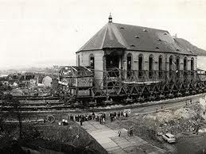
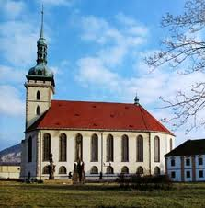
Most- stěhování kostela

STADICE HRAD STŘEKOV
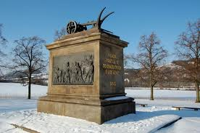
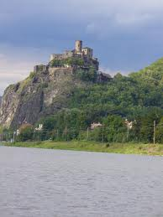

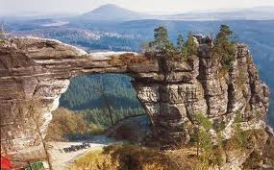
ČESKÉ ŠVÝCARSKO PRAVČICKÁ BRÁNA
